Lampiran 1. Hasil Identifikasi Sereh
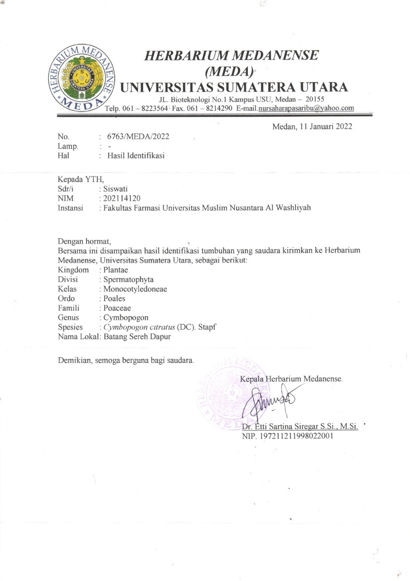

Lampiran 2. Syarat Mutu Teh Hijau Celup

Lampiran 3. Bagan Alir Penelitian
Sereh

Dibersihkan lalu ditiriskan
Dirajang tipis-tipis
Dikeringkan dalam lemari
Simplisia Sereh
pengering

Dihaluskan menggunakan blender
Serbuk Simplisia Sereh

Seduhan Teh Herbal
Skrining Fitokimia
Uji Mutu Teh

- Keadaan air seduhan
- Kadar air
- Kadar abu total
- Kadar abu larut dalam air
- Kadar abu tidak larut dalam asam
- Ekstrak dalam air

Uji Aktivitas Antioksidan
- Alkaloid
- Flavonoid
- Tannin
- Saponin
- Triterpenoid/steroid
- Glikosida

Nilai IC₅₀

Lampiran 4. Bahan Uji (Sereh)
Sereh segar

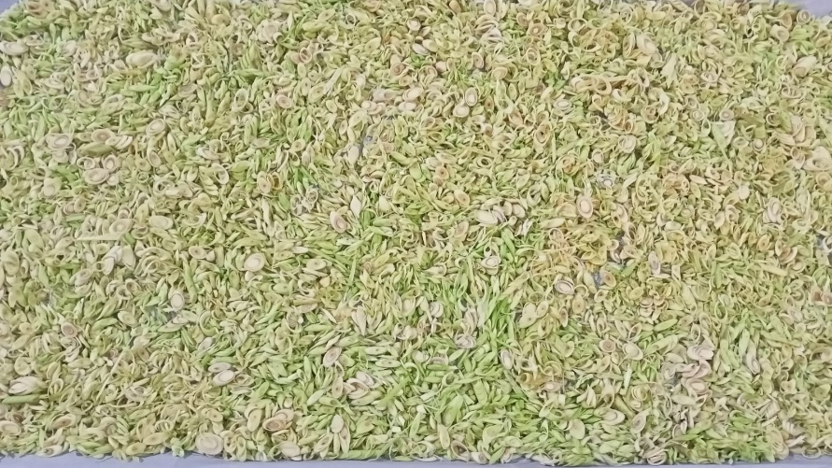

Sereh yang sudah dipotong-potong

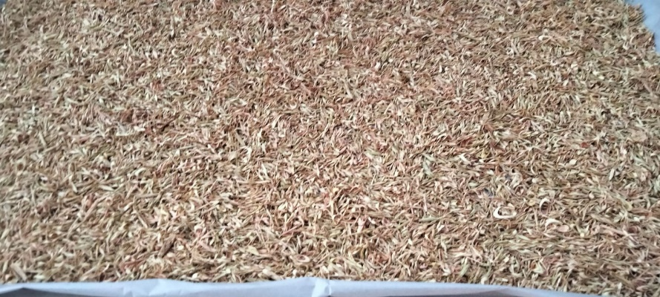

Simplisia sereh

Lampiran 5. Hasil Skrining Fitokimia
Pengujian | Hasil Pengamatan | Keterangan
Alkaloid | 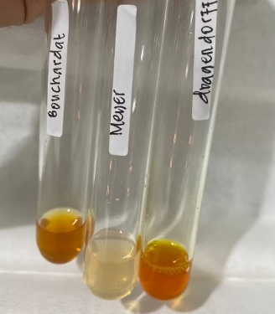 | Pereaksi Dragendorf  (+) endapan berwarna jingga kecoklatan  Pereaksi Mayer  (+) endapan berwarna putih
Flavonoid | 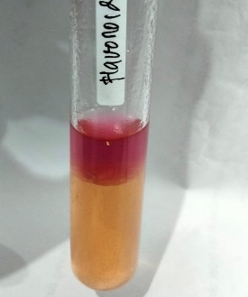 | (+) warna merah pada lapisan amil alkohol
Saponin | 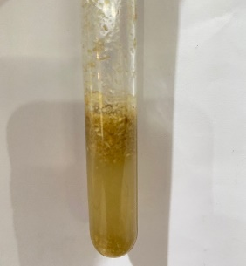 | (-) tidak terbentuk busa
Tanin | 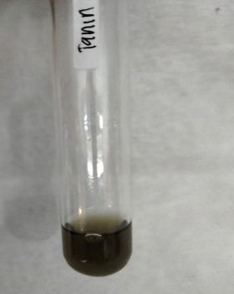 | (+) warna hijau kehitaman
Lampiran 5. (Lanjutan)
Triterpenoid | 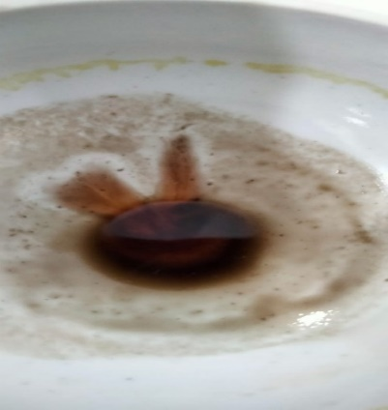 | (+) warna merah ungu
Glikosida | 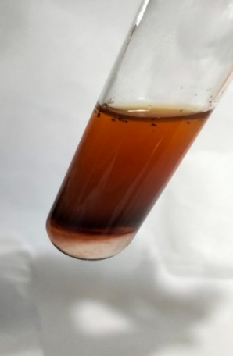 | (+) terbentuk cincin ungu

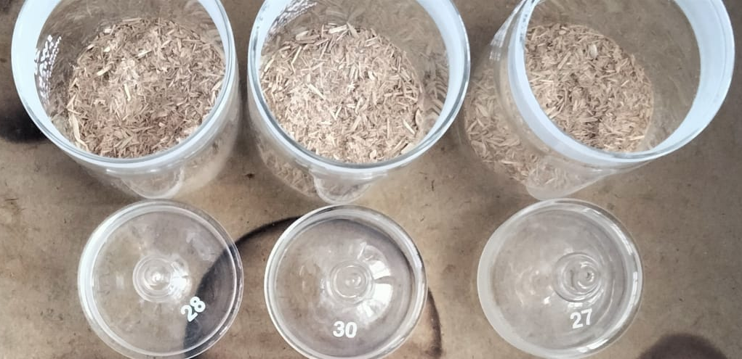
Lampiran 6. Uji Karakteristik Teh Sereh

Penetapan Kadar Air

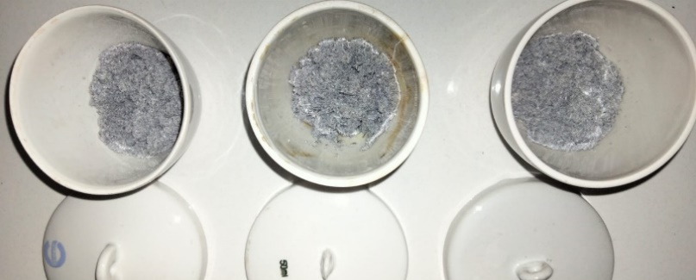
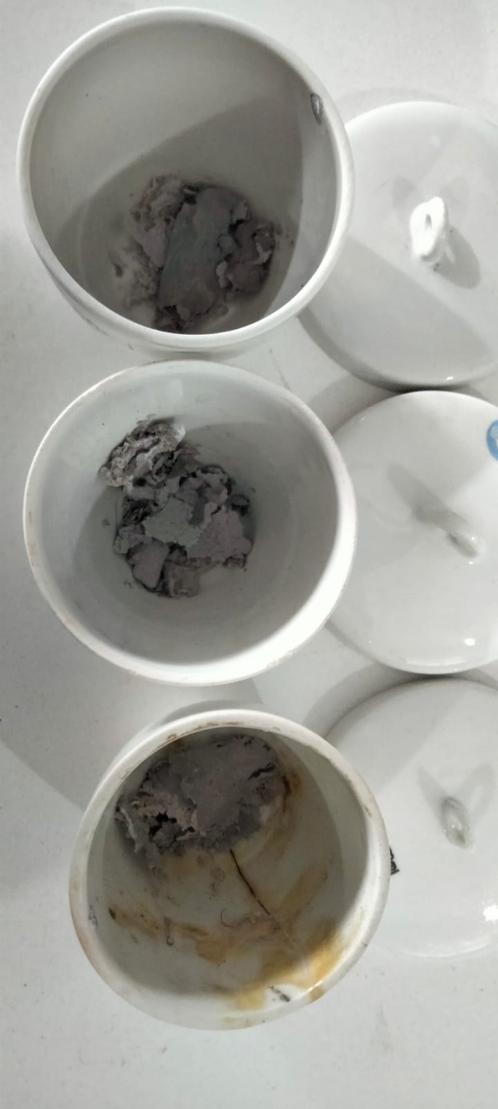
Penetapan Kadar Abu Total

Penetapan Kadar Abu Larut dalam Air

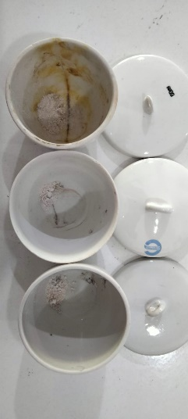
Lampiran 6. (Lanjutan)

Penetapan Kadar Abu Tak Larut dalam Asam

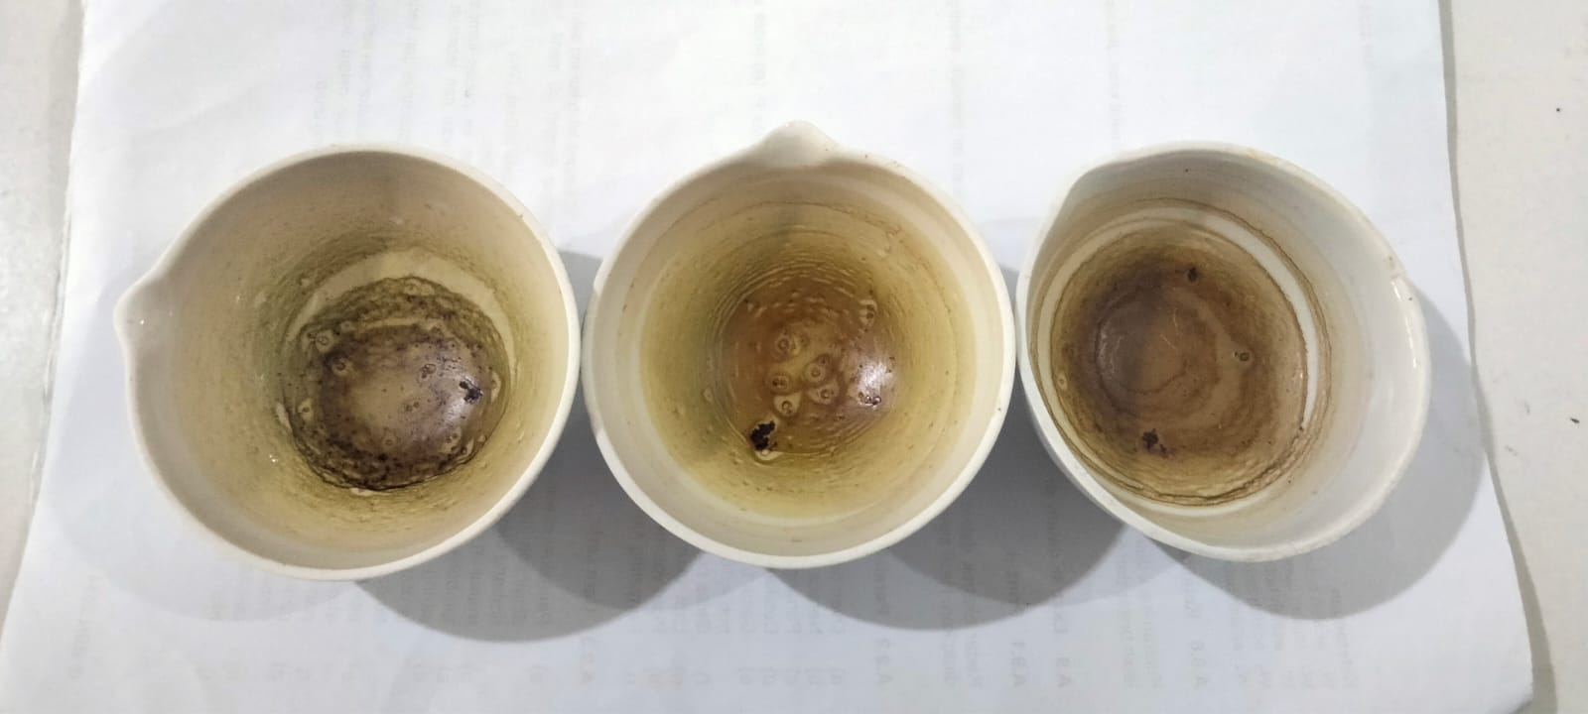

Penetapan Kadar Ekstrak dalam Air

Lampiran 7. Perhitungan Karakteristik Teh Herbal Sereh
- Penetapan Kadar Air
Kadar air = $\frac{W1 – W2}{W1- W0}$ x 100%
Keterangan:
W0 = bobot cawan kosong dan tutupnya (g);
W1 = bobot cawan, tutupnya dan contoh sebelum dikeringkan (g);
W2 = bobot cawan, tutupnya dan contoh setelah dikeringkan (g).
- Pengulangan I
W0 = 39,3717 g
W1 = 44,3719 g
W2 = 44,0320 g
Kadar air = $\frac{44,3719 – 44,0320}{44,3719 - 39,3717}$ x 100%
= $\frac{0,3399}{5,0002}$ x 100%
= 6,80%

- Pengulangan II
W0 = 37,7697 g
W1 = 42,7699 g
W2 = 42,4310 g
Kadar air = $\frac{42,7699 – 42,4310}{42,7699 - 37,7697}$ x 100%
= $\frac{0,3389}{5,0002}$ x 100%
= 6,78%
Lampiran 7. (Lanjutan)
- Pengulangan III
W0 = 37,3702 g
W1 = 42,3705 g
W2 = 42,0290 g
Kadar air = $\frac{42,3705 – 42,0290}{42,3705 - 37,3702}$ x 100%
= $\frac{0,3415}{5,0003}$ x 100%
= 6,82%
Kadar air rata-rata = $\frac{6,80\%+ 6,78\%+ 6,82\%}{3}$
= 6,80%
Perhitungan Standar Deviasi
X₁ | X₁ −‾X | (X₁ −‾X)²
6,80 | 0 | 0
6,78 | −0,02 | 0,0004
6,82 | 0,02 | 0,0004
ΣX = |  | Σ(X₁ −‾X)² = 0,0008
‾X = 6,80

SD = $\sqrt{\frac{(X1 X)2}{n 1}}$
= $\sqrt{\frac{0,0008}{3 1}}$
Lampiran 7. (Lanjutan)
= $\sqrt{0,0004}$
= 0,02

- Kadar Abu Total
Kadar abu total (%) = $\frac{W2 – W0}{W1- W0}$ x 100%
Keterangan:
W0 = bobot cawan kosong (g);
W1 = bobot cawan dan contoh sebelum diabukan (g);
W2 = bobot cawan dan contoh setelah diabukan (g).
- Pengulangan I
W0 = 62,1525 g
W1 = 67,1528 g
W2 = 62,4633 g
Kadar abu total = $\frac{62,4633 - 62,1525}{67,1525 - 62,1525}$ x 100%
= $\frac{0,3108}{5,0003}$ x 100%
= 6,21%

- Pengulangan II
W0 = 55,6887 g
W1 = 60,6894 g
W2 = 56,0019 g

Lampiran 7. (Lanjutan)
Kadar abu total = $\frac{56,0019 - 55,6887}{60,6894 - 55,6887}$ x 100%
= $\frac{0,3132}{5,0007}$ x 100%
= 6,26%

- Pengulangan III
W0 = 63,4427 g
W1 = 68,4429 g
W2 = 63,7428 g
Kadar abu total = $\frac{63,7428 - 63,4427}{68,4429 - 63,4427}$ x 100%
= $\frac{0,3001}{5,0002}$ x 100%
= 6%
Rata-rata kadar abu total = $\frac{6,21\% + 6,26\% + 6\%}{3}$
= 6,16%
Perhitungan Standar Deviasi
X₁ | X₁ −‾X | (X₁ −‾X)²
6,21 | 0,05 | 0,0025
6,26 | 0,1 | 0,01
6 | −0,16 | 0,0256
ΣX = |  | Σ(X₁ −‾X)² = 0,0381
‾X = 6,16
Lampiran 7. (Lanjutan)
SD = $\sqrt{\frac{(X1 X)2}{n 1}}$
= $\sqrt{\frac{0,0381}{3 1}}$
= $\sqrt{0,01905}$
= 0,13

- Kadar Abu Larut dalam Air
Abu larut dalam air = $\frac{W1-W2}{W}$ x $\frac{100}{100-KA}$ x 100%
Keterangan:
W = bobot contoh pada penetapan abu total (g);
W1 = bobot abu total (g)
W2 = bobot abu tak larut dalam air (g);
KA = kadar air (%)
- Pengulangan I
W = 5,0003 g
W1 = 0,3108 g
W2 = 0,1413 g
KA = 6,80
Abu larut dalam air = $\frac{0,3108-0,1413}{5,0003}$ x $\frac{100}{100-6,80}$ x 100%
= $\frac{0,1695}{5,0003}$ x 1,0841 x 100%
Lampiran 7. (Lanjutan)
= 3,67%
- Pengulangan II
W = 5,0007 g
W1 = 0,3132 g
W2 = 0,1384 g
KA = 6,80
Abu larut dalam air = $\frac{0,3132-0,1384}{5,0007}$ x $\frac{100}{100-6,80}$ x 100%
= $\frac{0,1748}{5,0007}$ x 1,0841 x 100%
= 3,79%

- Pengulangan III
W = 5,0002 g
W1 = 0,3001 g
W2 = 0,1324 g
KA = 6,80
Abu larut dalam air = $\frac{0,3001-0,1324}{5,0002}$ x $\frac{100}{100-6,80}$ x 100%
= $\frac{0,1677}{5,0002}$ x 1,0841 x 100%
= 3,63%
Rata-rata Abu larut dalam air = $\frac{3,67\% + 3,79\% + 3,63\%}{3}$
= 3,70%

Lampiran 7. (Lanjutan)
Perhitungan Standar Deviasi
X₁ | X₁ −‾X | (X₁ −‾X)²
3,67 | −0,03 | 0,0009
3,79 | 0,09 | 0,0081
3,63 | −0,07 | 0,0049
ΣX = |  | Σ(X₁ −‾X)² = 0,0139
‾X = 3,70

SD = $\sqrt{\frac{(X1 X)2}{n 1}}$
= $\sqrt{\frac{0,0139}{3 1}}$
= $\sqrt{0,00695}$
= 0,08

- Kadar Abu Tak Larut dalam Asam
Kadar abu tak larut dalam asam (%) = $\frac{W1-W2}{W}$ x 100%
Keterangan:
W = bobot contoh pada penetapan abu total (g)
W1 = bobot cawan + abu tak larut dalam air (g)
W2 = bobot cawan kosong (g)

Lampiran 7. (Lanjutan)
- Pengulangan I
W = 5,0003 g
W1 = 62,1913 g
W2 = 62,1525 g
Kadar abu tak larut dalam asam = $\frac{62,1913-62,1525}{5,0003}$ x 100%
= $\frac{0,0388}{5,0003}$ x 100%
= 0,77%
- Pengulangan II
W = 5,0007 g
W1 = 55,7314 g
W2 = 55,6887 g
Kadar abu tak larut dalam asam = $\frac{55,7314 - 55,6887}{5,0007}$ x 100%
= $\frac{0,0427}{5,0007}$ x 100%
= 0,85%
- Pengulangan III
W = 5,0002 g
W1 = 63,4740 g
W2 = 63,4427 g
Kadar abu tak larut dalam asam = $\frac{63,4740 - 63,4427}{5,0002}$ x 100%
= $\frac{0,0313}{5,0002}$ x 100%
Lampiran 7. (Lanjutan)
= 0,62%

Rata-rata kadar abu tak larut dalam asam = $\frac{0,77\% + 0,85\% + 0,62\%}{3}$
= 0,75%
Perhitungan Standar Deviasi
X₁ | X₁ −‾X | (X₁ −‾X)²
0,77 | −0,02 | 0,0004
0,85 | 0,1 | 0,01
0,62 | −0,13 | 0,0169
ΣX = |  | Σ(X₁ −‾X)² = 0,0273
‾X = 0,75

SD = $\sqrt{\frac{(X1 X)2}{n 1}}$
= $\sqrt{\frac{0,0273}{3 1}}$
= $\sqrt{0,01365}$
= 0,11

- Kadar ekstrak dalam air
Kadar ekstrak dalam air = $\frac{W2-W0}{W1}$ x P x $\frac{100}{100-KA}$ x 100%

Lampiran 7. (Lanjutan)
Keterangan:
W0 = bobot cawan kosong dan tutupnya (g)
W1 = bobot contoh uji (g)
W2 = bobot cawan kosong, tutupnya, dan contoh terekstrak (g)
P = pengenceran
KA = kadar air
Pengenceran = $\frac{500}{50}$ = 10
- Pengulangan I
W0 = 60,4527 g
W1 = 2,0006 g
W2 = 60,5154 g
P = 10
KA = 6,80
Kadar ekstrak dalam air = $\frac{60,5154 - 60,4527}{2,0006}$ x P x $\frac{100}{100-6,80}$ x 100%
= $\frac{0,0627}{2,0006}$ x 10 x 1,0730 x 100%
= 33,63%
- Pengulangan II
W0 = 58,6354 g
W1 = 2,0005 g
W2 = 58,6979 g
P = 10
KA = 6,80
Lampiran 7. (Lanjutan)
Kadar ekstrak dalam air = $\frac{58,6979 - 58,6354}{2,0005}$ x P x $\frac{100}{100-6,80}$ x 100%
= $\frac{0,0625}{2,0005}$ x 10 x 1,0730 x 100%
= 33,52%
- Pengulangan III
W0 = 58,4567 g
W1 = 2,0007 g
W2 = 58,5195 g
P = 10
KA = 6,80
Kadar ekstrak dalam air = $\frac{58,5195 - 58,4567}{2,0007}$ x P x $\frac{100}{100-6,80}$ x 100%
= $\frac{0,0628}{2,0007}$ x 10 x 1,0730 x 100%
= 33,68%
Rata-rata kadar ekstrak dalam air = $\frac{33,63\% + 33,52\% + 33,68\%}{3}$
= 33,61%
Perhitungan Standar Deviasi
X₁ | X₁ −‾X | (X₁ −‾X)²
33,63 | 0,02 | 0,0004
33,52 | −0,09 | 0,0081
33,68 | 0,07 | 0,0049
ΣX = |  | Σ(X₁ −‾X)² = 0,0134
‾X = 6,80

Lampiran 7. (Lanjutan)
SD = $\sqrt{\frac{(X1 X)2}{n 1}}$
= $\sqrt{\frac{0,0134}{3 1}}$
= $\sqrt{0,0067}$
= 0,08

Lampiran 8. Bagan Alir Pembuatan Larutan Induk Baku DPPH, Blanko, Panjang Gelombang Maksimum dan Operating Time
Serbuk DPPH
Ditimbang 10 mg
Dimasukkan ke dalam labu tentukur 50 ml
Dilarutkan dengan metanol hingga tanda
batas
Dihomogenkan
Larutan baku DPPH (200 ppm)

Dipipet 1 ml
Dimasukkan ke dalam labu tentukur 5 ml
Dicukupkan dengan metanol hingga tanda
batas
Larutan blanko 40 ppm

Penentuan Panjang gelombang maksimum

Penentuan Operating Time

Diukur serapannya pada panjang gelombang 516 nm selama 20 menit

Diukur serapannya pada panjang
gelombang 400-800 nm
Panjang gelombang maksimum 516 nm

Waktu stabil pada menit ke 5-10

Lampiran 9. Perhitungan Penimbangan DPPH
M = $\frac{g}{Mr}$ x $\frac{1.000 }{V }$
0,5mM = $\frac{mg}{394,32 g/mol}$ x $\frac{1.000 ml }{50 ml }$
Mg = $\frac{197,16 }{20}$
= 9,858 ≈ 10 mg
Jadi, serbuk DPPH yang ditimbang adalah 10 mg untuk membuat larutan blanko DPPH 0,5 mM di dalam volume 50 ml.

Lampiran 10. Pembuatan Larutan Seduhan The Herbal Sereh dan Pengukuran Aktivitas Antioksidan
Teh Herbal Sereh

Dimasukkan ke dalam beaker
Ditambahkan air panas sebanyak 200 ml.
Dibiarkan 5 menit sambil gerakkan kantong
naik turun.
Dikeluarkan kantong dan biarkan larutan sampai
suhu kamar
Larutan Seduhan(10.000 ppm)

Dipipet 2,5 ml larutan seduhan
Dimasukkan ke dalam labu tentukur 50 ml
Dicukupkan dengan akuades hingga tanda batas
Larutan Seduhan (500 ppm)

Dipipet larutan seduhan sebanyak 0,1 ml; 0,25 ml; 0,5 ml; 1 ml dan 2 ml
Dimasukkan ke dalam labu tentukur 5 ml
Ditambahkan 1 ml larutan induk DPPH (200 ppm)
Dicukupkan dengan metanol
Konsentrasi 10 ppm, 25 ppm, 50 ppm, 100 ppm, 200 ppm

Diinkubasi
Diukur absorbansinya menggunakan spektrofotometer UV-Visibel pada panjang gelombang 516 nm.
Absobansi Sampel 0,781; 0,520; 0,479; 0,366; 0,275

Lampiran 10. (Lanjutan)
50 mg vitamin C

Dimasukkan dalam labu tentukur 50 ml
Dilarutkan dengan metanol
Dicukupkan dengan metanol sampai garis tanda
Konsentrasi 1000 ppm

Dipipet 0,25 ml, 0,5 ml, 1 ml dan 2 ml
Dimasukkan kedalam labu tentukur 5 ml
Ditambah 1 ml larutan baku DPPH 200 ppm
Ad metanol sampai garis tanda
Konsentrasi 50 ppm, 100 ppm, 200 ppm dan 400 ppm

Di ukur absorbansinya pada panjang gelombang 516 nm
Absobansi 0,214, 0,159, 0,107 dan 0,075

Lampiran 11. Penentuan Aktivitas Antioksidan Teh Sereh Dapur
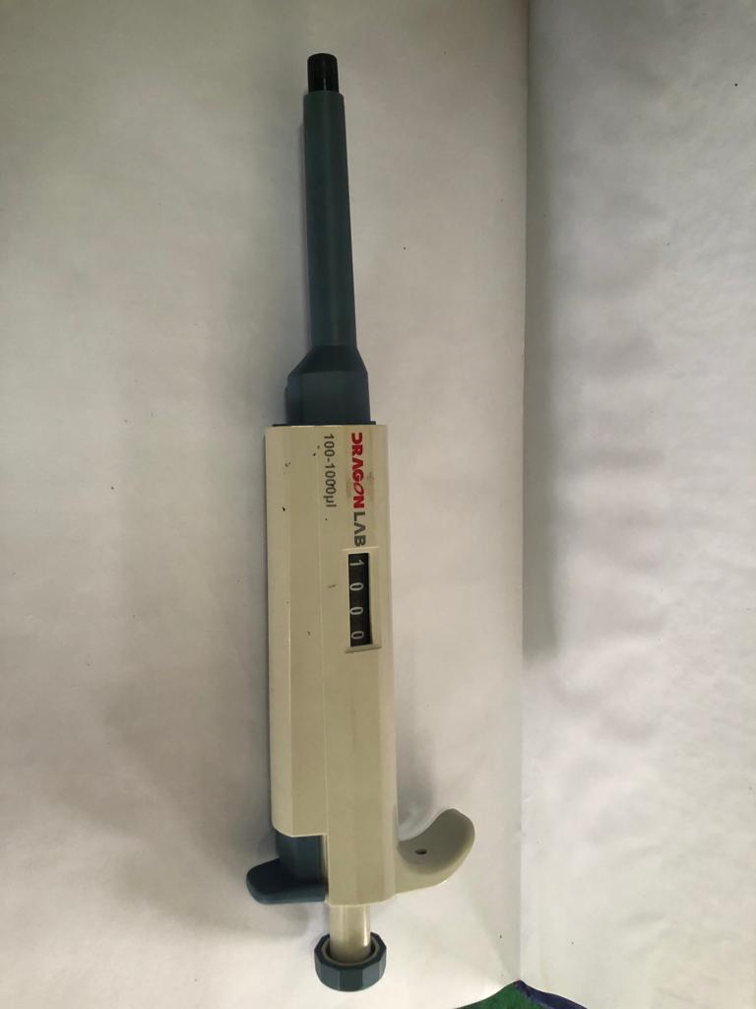
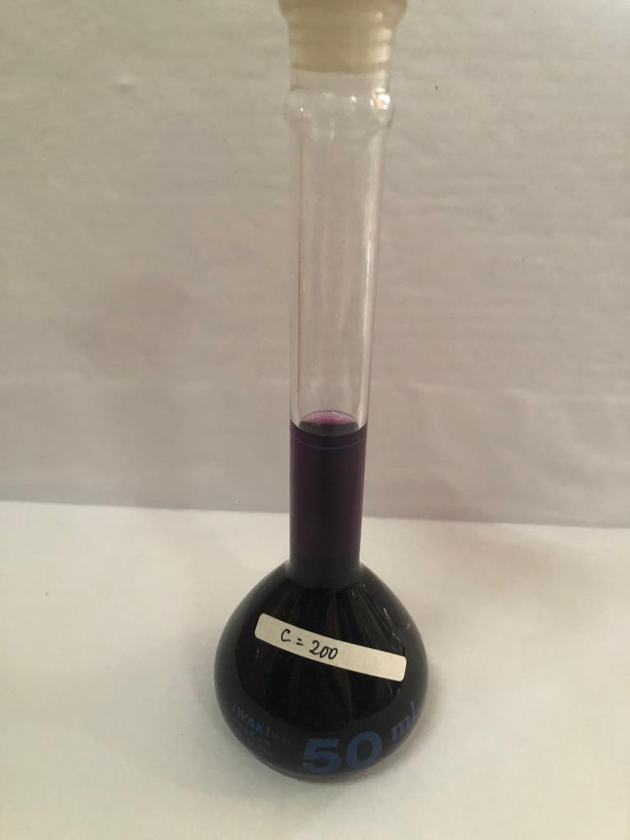

Mikropipet
Larutan DPPH

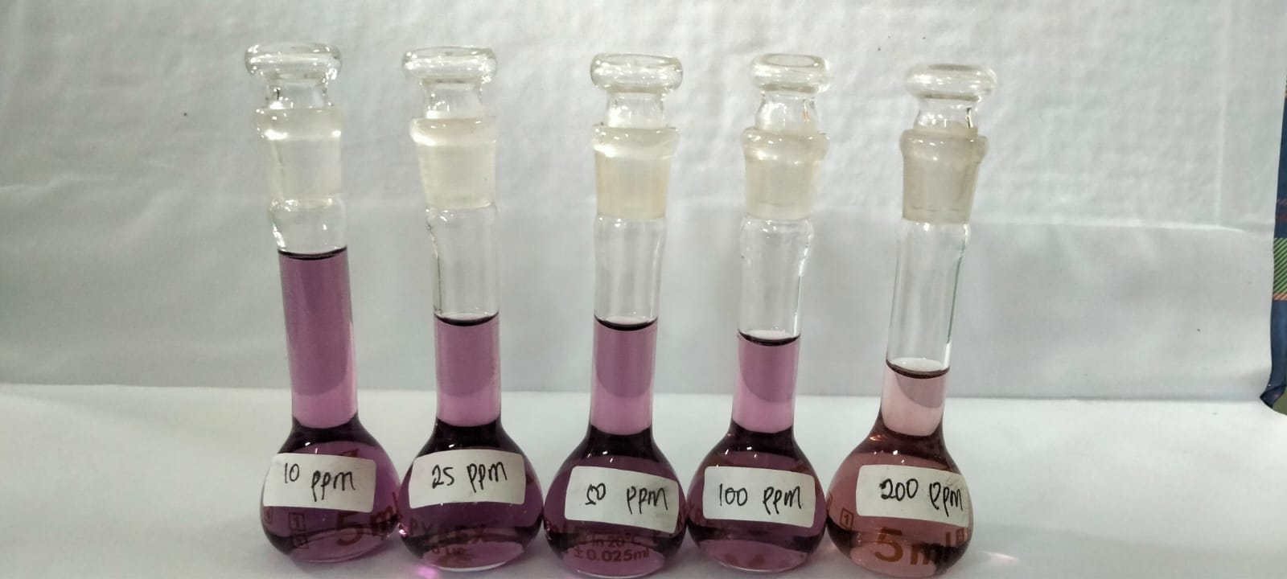

Larutan konsentrasi sampel

Spektrofotometer

Lampiran 12. Hasil Pengukuran Panjang Gelombang Maksimum
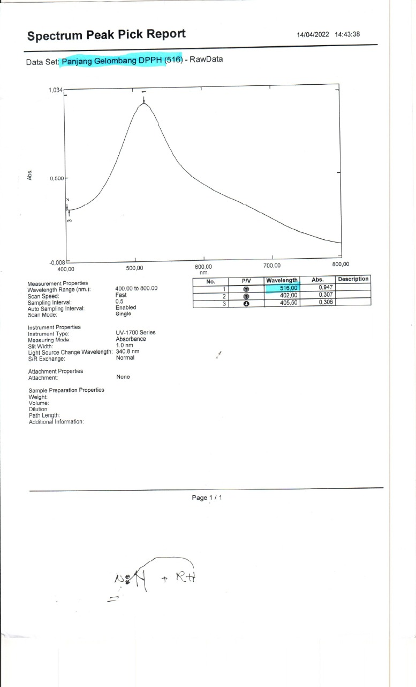
Lampiran 13. Hasil Data Operating Time
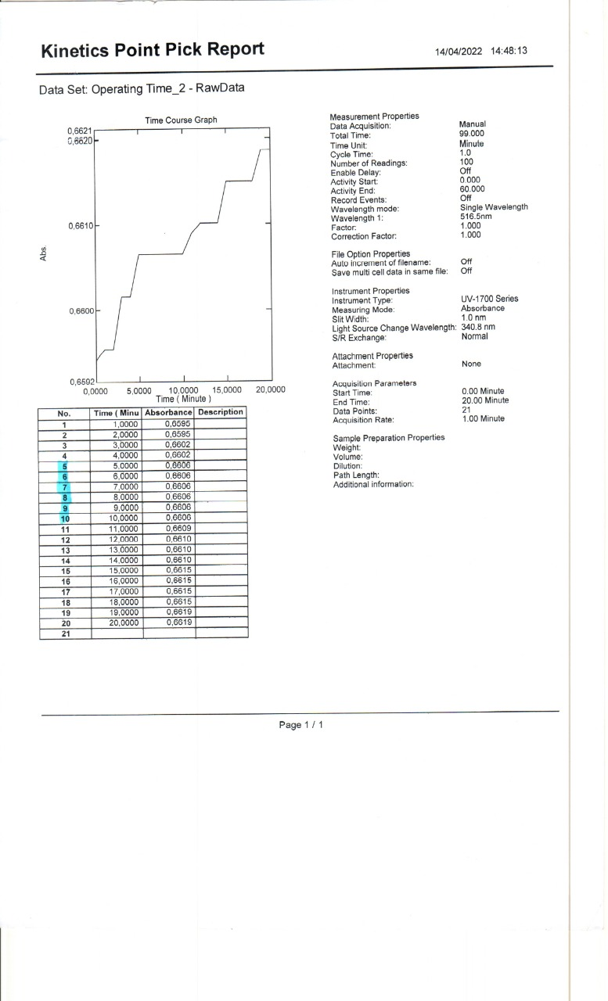
Lampiran 14. Hasil Pengukuran Absorbansi DPPH Setelah Penambahan Sampel dan Absorbansi DPPH Setelah Penambahan Vitamin C

Antioksidan teh herbal sereh 1
Antioksidan teh herbal sereh 2
Antioksidan teh herbal sereh 3

Lampiran 14. (Lanjutan)
Antioksidan asam askorbat (vitamin C) 1

Antioksidan asam askorbat (vitamin C) 2

Antioksidan asam askorbat (vitamin C) 3

Lampiran 15. Hasil Uji Aktivitas Antioksidan
      - Perhitungan aktivitas antioksidan teh herbal sereh
- Tabel data absorbansi % peredaman radikal bebas teh herbal sereh
Konsentrasi Larutan Uji | Pengukuran |  |  | Rata–rata  (A) | % peredaman
 | 1 | 2 | 3
DPPH | 0,996 | 0,996 | 0,996 | 0,996 | -
10 ppm | 0,781 | 0,781 | 0,780 | 0,781 | 21,59
25 ppm | 0,520 | 0,520 | 0,521 | 0,520 | 47,79
50 ppm | 0,479 | 0,479 | 0,479 | 0,479 | 51,91
100 ppm | 0,364 | 0,367 | 0,366 | 0,366 | 63,25
200 ppm | 0,276 | 0,274 | 0,274 | 0,275 | 72,39

% peredaman = $\frac{A Kontrol-A Sampel }{A Kontrol} X 100\%$
Keterangan : A Kontrol = Absorbansi tidak mengandung sampel
A Sampel = Absorbansi sampel
Perhitungan % peredaman teh sereh dapur
Konsentrasi 10 ppm
% Peredaman = $\frac{0,996-0,781}{0,996} x 100\%=21,59\%$
Konsentrasi 25 ppm
% Peredaman = $\frac{0,996-0,520}{0,996} x 100 \%=47,79\%$
Konsetrasi 50 ppm
% Peredaman = $\frac{0,996-0,479}{0,996} x 100 \%=51,91\%$

Lampiran 15. (Lanjutan)
Konsentrasi 100 ppm
% Peredaman = $\frac{0,996-0,366}{0,996}$ x 100 % = 63,25%
Konsentrasi 200 ppm
% Peredaman = $\frac{0,996-0,275}{0,996 } x 100 \%=72,39\%$
Tabel data perhitungan IC₅₀ teh herbal sereh
X | Y | XY | X² | Y²
0 | 0 | 0 | 0 | 0
10 | 21,59 | 215,9 | 100 | 466,1281
25 | 47,79 | 1.194,75 | 625 | 2.283,8841
50 | 51,91 | 2.595,5 | 2.500 | 2.694,6481
100 | 63,25 | 6.325 | 10.000 | 4.000,5625
200 | 72,39 | 14.478 | 40.000 | 5.240,3121
ƩX= 385 | ƩY=256,93 | ƩXY=24.809,15 | ƩX²=53.225 | 14.685,5349
$\overline{X }$= 64,17 | $\overline{Y}$= 42,8217

X : Konsentrasi (ppm)
Y : % peredaman
a = $\frac{\left(ƩXY\right)-\left(ƩX\right) {(ƩY)}/n}{({Ʃx}^{2})-{(Ʃx)}^{2})⁄n}$
= $\frac{\left(24.809,15\right)-\left(385\right) {(256,93)}/6}{\left(53.225\right)-{{(385)}^{2}}/6}$
= $\frac{24.809,15 - 16.486,3417}{53.225 -24.704,1767}$
Lampiran 15. (Lanjutan)
=$\frac{8.322,8083}{28.520,8333}$
= 0,2918
b = $\overline{Y }$- a$\overline{X}$
= 42,8217 – (0,2918) (64,17)
= 42,8217 – 18,7248
= 24,097
r = $\frac{\left(xy\right)-{(Ʃx)(Ʃy)}/n }{\sqrt{{(Ʃx^{2})-{(Ʃx)}^{2}}/n.({{Ʃy}^{2})-{(Ʃy)}^{2}}/n}}$
= $\frac{\left(24.809,15\right)-\left(385\right) {(256,93)}/6}{\sqrt{\left(53.225\right)-{{\left(385\right)}^{2}}/6 . \left(14.685,5349\right)-{{\left(256,93\right)}^{2}}/6}}$
=$\frac{24.809,15-16.486,3417}{\sqrt{(53.225-24.704,1667) . (14.685,5349-11. 002,1798)}}$
= $\frac{8.322,8083}{\sqrt{(28.520,8333)(13.683,3641)}}$
= $\frac{8.322,8083}{\sqrt{105.052.613,4793}}$
=$\frac{8.322,8083}{10.249,5177}$
= 0,8120
Persamaan garis regresi
Y = aX + b
Y = 0,2918 X + 24,097
Nilai IC₅₀ = Y = 0,2918 X + 24,097
50 = 0,2918 X + 24,097
X =$\frac{50-24,097}{0,2918}$
Lampiran 15. (Lanjutan)
X = 88,77 ppm

      - Vitamin C
- Tabel data absorbansi % peredaman radikal bebas Vitamin C
Konsentrasi Larutan Uji | Pengukuran |  |  | Rata–rata  (A) | % peredaman
 | 1 | 2 | 3
DPPH | 0,933 | 0,933 | 0,933 | 0,933 | -
50 ppm | 0,211 | 0,215 | 0,216 | 0,214 | 77,06
100 ppm | 0,162 | 0,159 | 0,156 | 0,159 | 82,95
200 ppm | 0,109 | 0,107 | 0,105 | 0,107 | 88,53
400 ppm | 0,074 | 0,075 | 0,077 | 0,075 | 91,96

% Peredaman : $\frac{A Kontrol-A Sampel }{A Kontrol} X 100\%$
Keterangan : A Kontrol : Absorbansi tidak mengandung sampel
A Sampel : Absorbansi sampel
Perhitungan % peredaman teh sereh dapur
Konsentrasi 50 ppm
% peredaman = $\frac{0,933-0,214}{0,933} x 100\%=77,06 \%$
- Konsentrasi 100 ppm
% peredaman = $\frac{0,933-0,159}{0,933} x 100 \%=82,95 \%$
- Konsetrasi 200 ppm

Lampiran 15. (Lanjutan)
% peredaman = $\frac{0,933-0,107}{0,933} x 100 \%=88,53 \%$
- Konsentrasi 400 ppm
% peredaman = $\frac{0,933-0,075}{0,933}$ x 100 % = 91,96 %
Tabel data perhitungan IC₅₀ vitamin C
X | Y | XY | X² | Y²
0 | 0 | 0 | 0 | 0
50 | 77,06 | 3.853 | 2.500 | 5.938,2436
100 | 82,95 | 8.295 | 10.000 | 6.880,7025
200 | 88,53 | 17.706 | 40.000 | 7.837,5609
400 | 91,96 | 36.784 | 160.000 | 8.456,6416
ƩX= 750 | ƩY=340,5 | ƩXY=66.638 | ƩX²=212.500 | ƩY²=29.113,1486
$\overline{X }$= 150 | $\overline{Y}$= 68,1
X : Konsentrasi (ppm)
Y : % peredaman
a = $\frac{\left(ƩXY\right)-\left(ƩX\right) {(ƩY)}/n}{({Ʃx}^{2})-{(Ʃx)}^{2})⁄n}$
= $\frac{\left(66.638\right)-\left(750\right) {(340,5)}/5}{\left(212.500\right)-{{(750)}^{2}}/5}$
= $\frac{66.638-51.075}{212.500-112.500}$
=$\frac{15.563}{100.000}$ = 0,15563
b = $\overline{Y }$- a$\overline{X}$
= 68,1 – (0,15563) (150)
Lampiran 15. (Lanjutan)
= 68,1 – 23,3445 = 44,7555
r = $\frac{\left(xy\right)-{(Ʃx)(Ʃy)}/n }{\sqrt{{(Ʃx^{2})-{(Ʃx)}^{2}}/n.({{Ʃy}^{2})-{(Ʃy)}^{2}}/n}}$
= $\frac{\left(66.638\right)-\left(750\right) {(340,5)}/5}{\sqrt{\left(212.500\right)-{{\left(750\right)}^{2}}/5 . \left(29.113,1486\right)-{{\left(340,5\right)}^{2}}/5}}$
=$\frac{66.638-51.075}{\sqrt{(212.500-112.500) . (29.113,1486-23.188,05)}}$
= $\frac{15.563}{\sqrt{(100.000)(5.945,0986)}}$
= $\frac{15.563}{\sqrt{594.509.860}}$
=$\frac{15.563}{24.382,5728}$ = 0,6382
Persamaan garis regresi
Y = aX + b
Y = 0,15563 X + 44,7555
Nilai IC₅₀ = Y = 0,15563 X + 44,7555
50 = 0,15563 X + 44,7555
X =$\frac{50-44,6789}{0.15563}$
= 34,19 ppm

